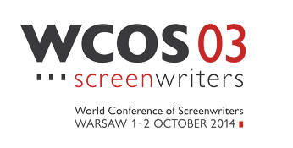

6.

Nel 2014 che significato ha l'episodio da 60 minuti?

Il titolo del panel era questo, non chiarissimo. La discussione, molto interessante, ha riguardato la struttura dei prodotti televisivi seriali.
Sono state messe a confronto le esperienze britanniche e francesi, con il presidente della Writers Guild America East a moderare gli interventi. L'analisi ha riguardato i pro e i contro delle serie a episodi autoconclusivi (ormai superate, a sentire la maggior parte degli interventi) con quelle ad arco narrativo che include tutta la serie.
Ovviamente non si è concluso che una è meglio dell'altra, perché hanno senso entrambe, ma il livello generale della discussione, finché è rimasto su toni seri, sembrava orientare le preferenze degli autori verso archi più ampi, che permettono di raccontare meglio i personaggi e le storie.
Nel finale, quando si è avviata la discussione con il pubblico – rappresentato da sceneggiatori di tutto il mondo – si sono aperti siparietti divertenti. Gli autori di serie consolatorie o di commedie dai toni sfumati – simili alle fiction italiane – si sono rivelati fan accesi di prodotti adrenalinici come Games of Thrones, rivelando che godono come pazzi a vedere gente squartata dall'inizio alla fine di ogni episodio; punto di vista opposto hanno sostenuto gli autori di serie efferatissime, che seduti sul divano davanti alla TV preferiscono dedicare il loro tempo a prodotti consolatori o commedie dai toni sfumati. Chi ha il pane non ha i denti...

